Antigua Matanza
Revista de Historia Regional
ISSN 2545-8701

Junta de Estudios Históricos de La Matanza

Universidad Nacional de La Matanza Secretaría de Extensión Universitaria
San Justo, Argentina
Pomés, R. (diciembre de 2017). Conmemoraciones sanmartinianas durante los gobiernos de la Revolución del 4 de junio de 1943.
Antigua Matanza. Revista de Historia Regional, 1(2), 109-140.

Junta de Estudios Históricos de La Matanza
Universidad Nacional de La Matanza, Secretaría de Extensión Universitaria

San Justo, Argentina
Disponible en: http://antigua.unlam.edu.ar

Nuestro Legado
Conmemoraciones sanmartinianas durante los gobiernos de la Revolución del 4 de junio de 1943
Raúl Pomés
Universidad Nacional de La Matanza, Escuela de Formación Continua, San Justo, Argentina

Fecha de recepción: 15 de julio de 2017
Fecha de aceptación y versión final: 5 de agosto de 2017

Resumen
Tanto los grupos que detentaron el poder, como los que luchan por alcanzarlo, utilizaron como herramienta al pasado y sobre todo a algunos referentes de ese pasado que puestos en el presente adquieren especiales significados. Por eso el presente trabajo se propone conocer el papel que cumplieron las conmemoraciones sanmartinianas en los gobiernos de los generales Pedro Pablo Ramírez y Edelmiro Farrell, surgidos del movimiento militar de 4 de junio de 1943, y cómo las representaciones del Libertador se adaptaron a las necesidades del gobierno y también a las de sus opositores. En tal sentido se puede afirmar que las conmemoraciones sanmartinianas se tornaron masivas en este período y adquirieron nuevos significados que se superpusieron a los ya tenían. En este período se produjo una exacerbación de la figura de San Martín, que se tradujo en el fasto de sus celebraciones. También se analizarán las conmemoraciones a nivel local, más precisamente en el municipio de La Matanza, lugar en el cual estas evocaciones adquirieron particular relevancia.
Palabras Claves: conmemoraciones, San Martín, representaciones, política

Conmemoraciones sanmartinianas durante los gobiernos de la Revolución del 4 de junio de 1943

Introducción
Desde sus comienzos como disciplina, la historia fue objeto de uso y abuso en función de las necesidades del presente. Distintos grupos, sean los que detentan el poder o los que procuran obtenerlo, buscan en el pasado elementos que legitimen su accionar en el presente. Este uso político de la historia se transformó en un formidable obstáculo para su desarrollo como ciencia. En efecto, la historia desempeña un papel ideológico innegable, las fuerzas políticas en pugna, se definen por su apropiación diferencial del pasado.
En la última década la historiografía se ocupó de estudiar temáticas relacionadas con la memoria, las conmemoraciones, el patrimonio y los usos del pasado. En el ámbito académico nacional, es de vital importancia el trabajo de compilación realizado por Nora Pagano y Martha Rodríguez (2014) en el que se publican diversos capítulos con eje en las conmemoraciones, el patrimonio histórico y los usos del pasado. Si bien la primera autora realizó un trabajo sobre las conmemoraciones durante el primer peronismo (Pagano, 2014), en los sondeos bibliográficos realizados, no se hallaron trabajos referidos a la temática que se propone aquí. En este contexto se ubica lo que se plantea estudiar, precisamente el papel que cumplieron las conmemoraciones sanmartinianas durante los gobiernos de los generales Pedro Pablo Ramírez y Edelmiro Farrell, surgidos del movimiento militar del 4 de junio de 1943, y cómo estas representaciones del Libertador se adaptaron a las necesidades del gobierno y también a las de sus opositores. En tal sentido se pretende demostrar que las conmemoraciones sanmartinianas se tornaron masivas en este período y adquirieron nuevos significados que se superpusieron a otros ya existentes. Se produjo así, una exacerbación de la figura del Libertador lo que se tradujo en el fasto de sus celebraciones. También se analizarán las conmemoraciones a nivel local, más precisamente en el municipio de La Matanza, lugar en el cual una de estas evocaciones adquirió particular relevancia.
Refiriéndose a las conmemoraciones Pagano y Rodríguez expresan que:
Constituyen los fenómenos acaso más claramente colocados en el cruce de las dimensiones cognitiva, instrumental y memorial. Operan como laboratorios privilegiados para percibir las dinámicas socio-político-culturales que una comunidad exhibe en un contexto históricamente situado. Conforman escenarios en los que se despliegan conflictos entre distintas interpretaciones y sentidos del pasado, el presente y el futuro (Pagano & Rodríguez, 2014, p. 9).
Conmemorar es “hacer memoria juntos”, situarnos en el presente con referencia a un pasado real o inventado, que opera en términos de construir lazos identitarios y de cohesión hacia el interior de los grupos sociales, pero también para distinguirse de otros, así como demarcar un camino que recorrerán juntos hacia la consecución de objetivos superiores y colectivos. Acontecimientos y personajes históricos son apropiados e interpretados según las necesidades del presente porque juegan un papel relevante en la construcción de las identidades políticas a través de la elaboración de una memoria común. Por otra parte, Devoto (2014) sostiene que las conmemoraciones son acontecimientos que hacen referencia a otros acontecimientos, pero que se diferencian entre sí porque estas son acontecimientos “fabricados” o construidos según determinadas convenciones. También plantea que las conmemoraciones tienen un carácter poliédrico, ya que los distintos actores se relacionan con ellas de diferente manera, sin embargo, este autor sostiene que:
Ese carácter poliédrico tiene también una declinación temporal. Con esto se quiere señalar que tanto antes del acontecimiento en su proceso de construcción como después del mismo en su recepción por sucesivos grupos humanos, la mirada sobre él y su valoración es diferentes (p. 19).
Para llevar adelante esta investigación se recurrió a los discursos y declaraciones pronunciadas por referentes del poder político, las Fuerzas Armadas, las distintas fuerzas de oposición política y otros referentes sociales del período estudiado. Estos datos fueron extraídos de periódicos de circulación en la ciudad de Buenos Aires y otros del ámbito local del municipio de La Matanza. Entre los primeros se destacó el diario El Mundo y entre los segundos los periódicos El Mirador y Nueva Idea, también se analizarán números del periódico El Día de la ciudad de La Plata.
La construcción del mito sanmartiniano
Dentro de las conmemoraciones la exaltación de los héroes ejerce un papel extraordinario, se transforman en símbolos que buscan provocar determinadas representaciones del orden político y social en un momento dado. Dice Lederman (2012),
Los héroes son construcciones históricas, que se establecen para crear la memoria de una sociedad. Son herramientas de unificación nacional y generadores de legitimidad, modelos a imitar que encarnan las ideas de una sociedad definidas por quienes ejercen la dominación (p. 52).
En el caso del Gral. San Martín su construcción como “padre de la patria” pasó por varias etapas que fueron señaladas por Mario Nascimbene (1999). Para este autor la construcción del mito sanmartiniano distingue dos estructuras diferentes, una primera que fue elaborada entre 1816 y 1823, y otra generada después de 1855, que se mantuvo bastante estable y persistente; que llega hasta la actualidad, pero que se enriqueció a través del tiempo con nuevos atributos de acuerdo a las necesidades políticas de cada época, esta es para el autor la segunda forma clásica del mito. Sin embargo, si bien el mito sanmartiniano fue sometido a diversos enfoques ideológicos, los modos que adoptaron se identifican con las dos formas clásicas definidas aquí (p. 24). Los valores exaltados en la primera configuración clásica del mito son las propias del general heroico, victorioso, profundamente patriótico y americanista, libertador de medio continente sudamericano, que difundió, en las hasta entonces colonias españolas, a medida que las liberaba, el ideario de Mayo. Otras características que se añadieron a las primeras se refieren a su desinterés, a su capacidad de renunciamiento a la riqueza y al poder político, a la fortaleza indoblegable de su personalidad moral y de su voluntad, a sus dotes de gran organizador capaz de resolver eficaz y metódicamente complejas situaciones concretas por medio de acciones de medio y largo alcance, que estudiaba hasta en sus menores detalles; a su forma habilísima y equitativa de obtener recursos para costear el equipamiento y la formación del ejército de los Andes (p. 24). En distintas épocas se exaltaron unas sobre otras o se le agregaron nuevos atributos y valores de acuerdo a las necesidades del poder de turno.
El año 1930 fue disruptivo en los aspectos políticos y económicos. La quiebra del orden constitucional y la crisis del modelo económico imperante ponía límites al progreso material, produciéndose también una crisis en la percepción del pasado común, esto requirió nuevas elaboraciones de ese pasado para adaptado a los nuevos tiempos (Hourcade, 1998, p. 76).
Aquella década fue prolífica en debates en torno a la figura de San Martín, sobre todo alrededor de la publicación de dos biografías: la de José Pacífico Otero, “Historia del Libertador General Don José de San Martin” (Otero, 1932) y la de Ricardo Rojas, “El Santo de La Espada” (Rojas, 1933). En el caso de Otero, se elevaba a San Martin a la jerarquía de “héroe moral de la argentinidad”, acompañando a sus virtudes de hombre público, las del militar. Se asociaba la visión de político desinteresado a la del genio militar. Para Rojas San Martin era un “santo laico” de espíritu ciudadano y democrático (Hourcade, 1998, pp. 77 - 87). Otros hitos para el “sanmartinismo” fueron la creación del Instituto Sanmartiniano en abril de 1933 y la conmemoración de la muerte del prócer los 17 de agosto de aquel año de a partir de un decreto del presidente Justo.
La Revolución del 4 de junio
El 4 de junio de 1943, una revolución militar depuso al presidente conservador Ramón Castillo e instaló un régimen con fuerte influencia del pensamiento nacionalista y católico en contraposición con la Argentina laica y liberal de la década anterior. La revolución fue encabezada por el general Rawson que renunció antes de asumir, así se convirtió en presidente el General Pedro Pablo Ramírez, que había sido ministro de guerra del gobierno anterior, para quien la revolución estaba guiada por la aspiración de, “renovar el espíritu nacional y la conciencia patria [...] infundiéndole nueva vida en concordancia con la tradición histórica”. Había sido realizada para “dar contenido ideológico argentino al país entero y entregarle, entonces, saneado y renovado en todos sus valores y fuerzas vivas, el brazo legal que debe gobernarle”. Justificaba el rol del ejército como agente moralizador de una sociedad corrupta y la alineación de San Martín, elevado a la calidad de héroe católico. La más alta autoridad de la nación había hablado del “noble y puro ideal de argentinidad” que inspiraba al gobierno, de los cuarteles como “escuelas de virtud y hogares del honor, cuyos fundamentos son tan hondos como el origen mismo de la argentinidad”, de los jefes revolucionarios como los “más puros ejemplos de abnegación y desinterés puestos al servicio de Dios y la Patria” (Zanatta, 1999, p. 13).
De este modo, el nuevo régimen debió elaborar un nuevo relato político e ideológico para contraponer a la tradición liberal, esto implicaba una nueva representación del pasado y la elaboración de nuevos “itinerarios de memoria”. Con el nuevo gobierno se produjo un nuevo clima de “restauración nacional” que se manifestaba públicamente a través de las celebraciones de las efemérides patrias, a las cuales el gobierno les otorgó una importancia relevante. Esas celebraciones, impulsadas desde el gobierno, contaban con la participación de las autoridades militares y eclesiásticas, y se tornaron masivas con la participación popular.
En este contexto la imagen de San Martín se tornó indispensable: un héroe libre de cuestionamientos y militar. Ya desde el comienzo fue invocada su figura, el general Rawson en su proclama a los jefes y oficiales del Ejército y la Armada, invocaba la “(…) figura inmaculada de nuestro jefe supremo, el general José de San Martin, fuente inspiradora de la conducta ciudadana y de nuestras grandes conquistas, estamos dispuestos a salvar la dignidad del país y la eficiencia de sus instituciones” (Las masas tenían que reaccionar, 5 de junio de 1943).
En los años sucesivos la figura de San Martín pasó a ser central en el discurso del gobierno y las conmemoraciones tanto de su natalicio, pero sobre todo la de su fallecimiento se transformaron en días de movilización popular con la intensa participación de instituciones de carácter civil, militar y eclesiástico.
El 10 de agosto de 1943 se daba inicio a la semana sanmartiniana, con motivo de cumplirse 93 años del fallecimiento del prócer, “organizadas por el Instituto Sanmartiniano y que culminarán en la fecha indicada con una gran concentración popular a realizarse en la Plaza de Mayo” (Inícianse los actos de la Semana Sanmartiniana, 11 de agosto de 1943). Las actividades comenzaron el día anterior con varias transmisiones radiales destinadas a honrar la memoria del Gran Capitán, también se programaron charlas alusivas en diversas instituciones, como las del Ateneo Femenino de Buenos Aires o la Sociedad Luz, entre otras. Asimismo, la Federación Gaucha Bonaerense anunciaba su participación en los actos del 17 de agosto con un desfile de “criollos vestidos a la usanza de las distintas regiones argentinas” y la colocación de una corona de flores en el mausoleo que guardaba sus restos en la Catedral Metropolitana. Luego se publicó la adhesión de una serie de instituciones de la sociedad civil entre las que se hallaba el Rotary Club, la Federación Agraria, el Touring Club, entre otras. Además invitaban a las casas de comercio a ornamentar sus escaparates para sumarse a la conmemoración (Inícianse los actos de la Semana Sanmartiniana, 11 de agosto de 1943). Más adelante, el sábado 14 de agosto se anunciaba que:
El Ejército y la Armada tributarán un significativo homenaje al general Don José de San Martín, el martes próximo, con motivo de cumplirse el 93 aniversario de su muerte… destacándose que el homenaje debe revestir el carácter y la solemnidad que corresponden a estas exteriorizaciones del culto, recordación y respeto por los próceres máximos de nuestra nacionalidad (Alcanzará Gran Relieve el Homenaje del Ejército y la Armada a San Martín, 14 de agosto de 1943).
El mismo día, partió una “peregrinación patriótica hacia Yapeyú para rememorar la vida ejemplar del libertador”, donde se realizó una misa, se depositaron ofrendas florales y se descubrió una placa. La convocatoria al acto popular fue realizada por la Comisión de Homenaje al Libertador, y también fue subscripta por más de doscientas entidades representativas de las diversas manifestaciones de la vida del país, la convocatoria cierra con un llamado a los participantes para que:
Dicho acto, con el concurso del pueblo en pleno, debe adquirir las proporciones de un magno testimonio de unánime acuerdo con el ideal de libertad, de justicia, de verdad, de honor, de honestidad en la vida privada y en la gestión pública (…) (Alcanzará Gran Relieve el Homenaje del Ejército y la Armada a San Martín, 14 de agosto de 1943).
Los homenajes se reproducían por decenas, con el protagonismo de diversas instituciones, desde varios sindicatos hasta la Asociación Cristiana Femenina. Todos estos acontecimientos fueron seguidos profusamente por los periódicos de la época, en los que se publicaban detalladamente todas las actividades que se realizaban. Además empresas e instituciones adherían a los actos a través de publicaciones en los periódicos.
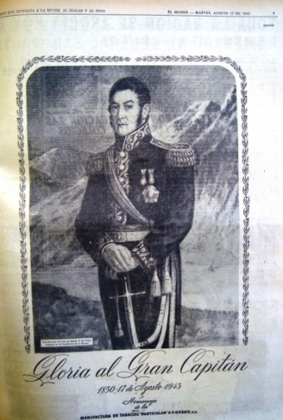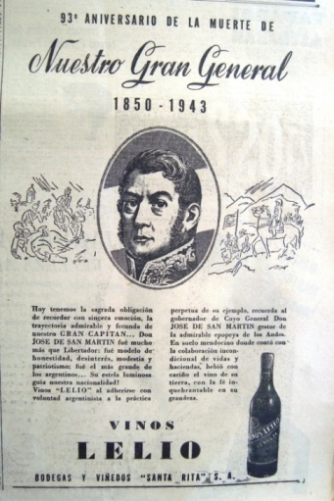
Figura 1. Adhesiones a las conmemoraciones sanmartinianas. Adhesiones de empresas a las conmemoraciones del 17 de agosto. A la izquierda, Manufactura de tabaco Particular. A la derecha “Bodegas y viñedos Santa Rita”. Fuente: Diario El Mundo 17 de agosto de 1943
Junto con los actos del 17 de agosto, ese mismo día el gobierno militar creó por decreto del P.E. “La Orden del Libertador San Martín” destinada a premiar a los extranjeros que se destacaron por sus servicios a la Nación Argentina o a la humanidad toda. Según el mencionado decreto, “La Orden comprenderá los siguientes títulos y grados: El Collar, la Banda (Gran Cordón); la Placa (Gran Oficial); Insignia de Primer Grado equivalente a Comendador; Insignia de Segundo Grado (Oficial) e insignia de Tercer Grado (Caballero)”. Esta condecoración estuvo inspirada en la “Orden del Sol” creada por San Martín en Lima. Los primeros homenajeados fueron el presidente de Chile Juan Antonio Ríos, en grado de Collar y el ministro de relaciones exteriores del mismo país Sr. Fernández y Fernández en la jerarquía de Gran Cordón (En acuerdo general de ministros crea el P.E. la Orden del Libertador San Martín, 1943).
Los periódicos del día 18 reflejaban en detalle la jornada conmemorativa del día anterior. Los actos fueron programados para las 14.30 hs. Y se desarrollaron en las Plazas de Mayo y San Martín. En la primera se realizaron los actos centrales presididos por el presidente Gral. Ramírez y sus ministros. Allí concentraron los representantes de instituciones civiles, escolares y militares. Luego de depositar una ofrenda floral en la tumba del prócer, presidente y ministros se ubicaron en el palco donde se pronunciaron varios discursos: del vicario general del Ejército Dr. Andrés Calcagno, del Dr. Laurentino Olascoaga por el Instituto Sanmartiniano, del Dr. Vicente Stábile por las fuerzas económicas del país; del Sr. José Ignacio Ibarra en nombre de los obreros argentinos, para terminar hablaron representantes de la juventud y del clero, tras cuyas palabras se dio por terminado el acto. Más tarde desde los balcones de la casa de gobierno el Gral. Ramírez pronunció una breve alocución: “La patria habla por mí. Sólo os saludo en este día memorable instando al pueblo argentino a seguir el ejemplo de virtudes que fue nuestro glorioso capitán de los Andes, el general san Martín ¡Viva la patria!” (Habló el presidente desde la Casa de Gobierno, 1943). Por la mañana los actos se realizaron en la Plaza San Martín, donde se agruparon las instituciones militares y sus jefes, y también fue presidido por el presidente de la república.
Si bien las conmemoraciones sanmartinianas gozaron de cierta importancia en ocasiones anteriores, sobre todo desde 1933, las celebradas por el gobierno revolucionario en 1943 sobresalieron por su fasto, pompa y masividad. Para la ideología nacionalista y cristiana predominante en el gobierno, el culto a San Martín era una oportunidad para fundir a las fuerzas vivas de la nación en un crisol cuyo fin último era el bienestar de la patria. La masividad de los actos viene a preceder lo que serán unos años más tarde las movilizaciones del primer peronismo, pero en este caso la figura convocante era el General San Martín, que siguiendo la representación de Ricardo Rojas fue revalorizado como santo laico al que se le rendía culto, por ser la esencia moral de la argentinidad.
En este aniversario sanmartiniano:
Una formación de capellanes militares y de oficiales del Ejército coincidieron en celebrar un San Martín transfigurado respecto del de la iconografía liberal, al que incluían, con todas las de la ley, en la tradición católica argentina. Coronaban así una vasta y profunda revisión histórica, consistente en anexar sistemáticamente a la catolicidad a prácticamente todos los forjadores de la nación (Zanatta, 1999, pág. 44).
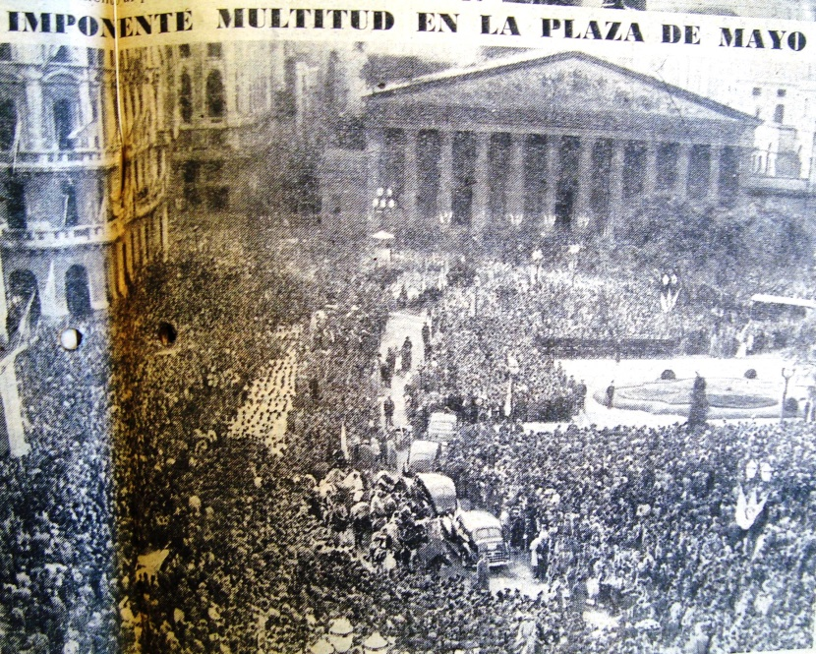
Figura 2 Plaza de Mayo colmada por la Multitud. Fuente: Diario El Mundo, 18 de agosto de 1943
Por otra parte, la novedad que incorporaban estos actos es que en ellos estaban representados todos los sectores sociales y económicos de la nación, a través de la participación de sus representantes. Así en los discursos pronunciados se encontraban representantes de órganos oficiales, pero también de las fuerzas económicas, los clérigos, los estudiantes y los obreros; esto también es una novedad que se dio en esta celebración, ya que lo que buscaba el gobierno militar era representar la colaboración entre las distintas clases sociales, inspirada en la doctrina social de la iglesia, en pos de la grandeza de la nación; contra el avance del comunismo ateo y clasista. De tal forma, San Martín era un personaje ideal, respetado por todos independientemente de sus banderías políticas y que servía como prenda de unión de todos los argentinos. Por otra parte, la pretensión del gobierno militar de llegar al poder para depurar las prácticas fraudulentas y corruptas del régimen anterior encontraba en San Martín un héroe desbordante de virtudes cívicas y morales, con las cuales la Revolución se identificaba.
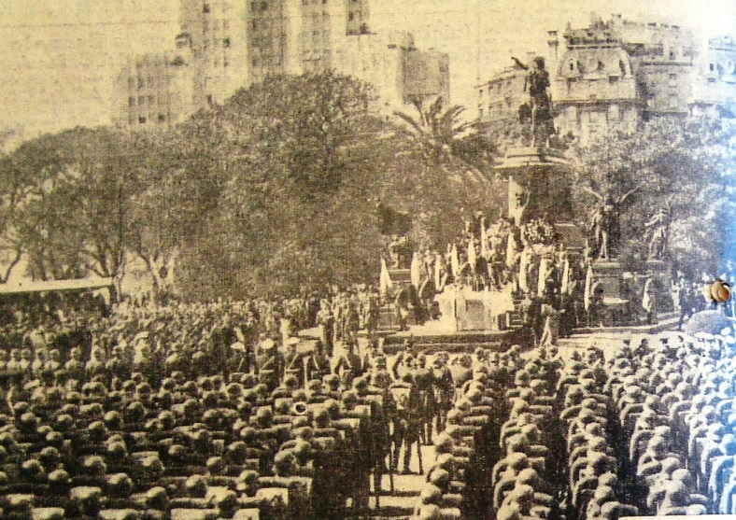
Figura 3. Concentración de las fuerzas Armadas en plaza San Martín. Fuente: Diario El Mundo, 18 de agosto de 1943
El General San Martín: “El primer trabajador”
Con el inicio del año 1944, comenzó a vivirse en el país una atmósfera en la que se agudizó la confrontación política dentro y fuera del gobierno, en el contexto de un cambio en las relaciones de fuerzas a nivel internacional producto del retroceso nazi en la guerra. El escenario argentino estaba cruzado por conflictos ideológicos mezclados con luchas políticas y sociales, con guerras entre caudillos o entre grupos militares con fuertes presiones internacionales. Dentro de los grupos nacionalistas que apoyaban al gobierno comenzaron a separase un sector “populista” y un sector “tradicionalista y conservador”, a esto se sumaba la organización de la oposición que impugnaba al gobierno militar cada vez con mayor virulencia (Zanatta, 1999, pág. 87).
La asunción a la presidencia del Gral. Edelmiro Farrell en febrero de ese año, implicó la victoria del sector populista que incrementó la política social tendiente a aliviar la desigualdad entre las clases con una fuerte intervención del estado.
Este cambio se vio reflejado en las conmemoraciones patrias. El gobierno multiplicó las ceremonias públicas, tanto en la capital como en las provincias y municipios, pero ahora adquirieron un nuevo cariz en el que se acentuó la participación de los trabajadores y sus organizaciones.
El mes de agosto de 1944 fue pródigo en actos Sanmartinianos, tanto en la capital como en el interior del país. Aquí se destacó el realizado en el pueblo de San Justo, partido de la Matanza en ocasión de inaugurarse el monumento al Libertador en la plaza central de esa localidad, este hecho de nivel local, adquirió grandes proporciones y estuvo a la altura de los realizados en la capital, por la presencia del presidente, ministros y delegaciones extranjeras.
En los diarios de la Capital, ya el 4 de agosto comenzaron a publicarse los actos que se realizarían con motivo de conmemorarse el 94 aniversario de la muerte de San Martín. Como era habitual se multiplicaron las adhesiones de entidades militares y civiles, así como la del gobierno de la ciudad de Buenos Aires. El día 12 comenzaron los actos con clases recordatorias que se dictaron en las escuelas. Las escuelas rindieron culto al Libertador en la Plaza San Martín el 16, más de cinco mil alumnos se hicieron presentes, por la mañana lo hicieron las escuelas primarias y por la tarde las secundarias. En el discurso pronunciado por el ministro de justicia e instrucción pública, Dr. Alberto Baldrich se observó la imagen de San Martín forjada por el gobierno militar. Dirigiéndose a los estudiantes argentinos decía entre otras palabras:
Toda la tradición de la patria y de nuestro ejército está en su supremo arquetipo. El Gran Capitán de los Andes que fue su forjador.
De la cultura clásica hispano criolla le vino la religiosidad, la moral y el honor; el sentido heroico ascético y caballeresco de la vida, el alma de misión y el embanderamiento en ideales.
Con este perfil espiritual que era su propio ser dio San Martin a nuestro ejército una mística heroica, o sea la primacía del espíritu, la fe en la misión y las virtudes propias del guerrero (…)
Mística heroica que quedó vibrante en las entrañas mismas de la institución y en el corazón de los soldados desde entonces hasta el presente (…)
Ideal que en esencia y en definitiva consistió en lograr la nacionalidad para asumir desde la libertad las responsabilidades de su destino y con él enriquecer el patrimonio de la cristiandad (Honran al Libertador 5000 escolares, 1944).
La alocución del ministro dejaba en claro la relación simbiótica entre el prócer y el ejército argentino, revalorizando la cultura hispano criolla tan afecta a los nacionalistas católicos, por oposición a la visión liberal. Las virtudes del Gran Capitán se encarnaban en el ejército argentino del cual San Martín era arquetipo y héroe imbuido de cristiandad.
El 17 de agosto se desarrollaron las actos habituales, por la mañana en la Plaza San Martín las fuerzas armadas le rindieron honores y por la tarde en la Plaza de Mayo se organizó una concentración popular. En ambos casos fueron presididos por el presidente Gral. Farrell, el Vicepresidente, Coronel Juan D. Perón y ministros del P.E., luego de rendir homenaje en el mausoleo de la Catedral y ya en la Plaza comenzaron los discursos. Primero en director del Instituto Sanmartiniano, luego el representante de la juventud argentina, de las fuerzas vivas quien afirmó que San Martín fue “el primer gran trabajador argentino” y posteriormente en representación de los trabajadores el secretarios de la Unión de Obreros y Empleados del Estado, Sr. José Tesorieri, como era costumbre desde el año anterior. Su alocución termino arengando a los obreros:
Obreros, vibrad de emoción en este instante y jurad ante el espíritu del Gran Capitán que nos acompaña cumplir con patriotismo y con honor la delicada misión que pesa sobre vuestros hombros sosteniendo los puntales del altar de la patria con el brazo vigoroso del trabajo (…) (Honrró al prócer el pueblo de Buenos Aires, 1944)
En estas citas se observa una nueva concepción de San Martín, ya no sólo se enaltece sus dotes militares y morales, sino también su carácter de trabajador. Por otra parte se les da un papel preponderante a los obreros como nuevos protagonistas de los cambios que venían ocurriendo en la época. Luego del obrero habló monseñor Calcagno, vicario de la armada y para cerrar el presidente Gral. Farrell, quien destacó las virtudes del prócer según los lugares comunes elaborados por el gobierno.
Tres días después del solemne acto el gobierno oficializó el Instituto Sanmartiniano, a través de un decreto emanado del Ministerio de Guerra suscripto en acuerdo general de ministros. El decreto establecía que el Instituto estaría integrado por un Consejo Superior con representantes de las fuerzas armadas, los historiadores, las fuerzas vivas, dos obispos, y un delegado por el Ministerio de Instrucción Pública, otro por el de Relaciones Exteriores y uno por el de Interior. De esta forma el estado toma a su cargo el control del culto sanmartiniano (Oficializa el gobierno al Instituto Sanmartiniano, 1944).
En la ciudad de La Plata, también se realizaron actos conmemorativos de San Martín, que contaron con la adhesión de organizaciones militares y civiles en las que se hicieron diversas actividades. La ceremonia central se hizo en la Plaza San Martín. Por la mañana se concentraron las fuerzas militares y policiales; los alumnos de las escuelas y otras instituciones, allí se realizó una misa de campaña. Por la tarde, a partir de las 14.30 hs., se siguió la transmisión radioeléctrica de los actos de la capital. Luego en presencia de las autoridades provinciales se siguieron con las actividades programadas, entre las que se destacó el desfile militar (El país rindió fervoroso homenaje a la memoria del Libertador, 1944).
Figura 4: Algunos aspectos de los actos celebrados en la ciudad de La Plata. Fuente: El Día, 18 de agosto de 1944
El General San Martín en La Matanza
Todo lo relacionado con San Martín pasó a ser de importancia para el gobierno. Así la inauguración del monumento al prócer en la plaza principal del pueblo de San Justo, cabecera del partido de La Matanza, se transformó en otro acto radiante de honra al Libertador. La fecha de la inauguración fue el domingo 27 de agosto de 1944, pero los preparativos comenzaron semanas antes. El monumento fue construido por una Comisión de Vecinos con asiento en el Club Social de San Justo, quienes solicitaron al municipio el formal establecimiento de la estatua del Gran Capitán. Los actos programados y realizados no tuvieron nada que envidiarles a los llevados a cabo en la capital porteña. La conmemoración fue presidida por el presidente de la nación, Gral. Edelmiro Farrell, acompañado por otras altas autoridades como el interventor de la provincia de Buenos Aires Gral. Carlos María Sanguinetti, los ministros Grales. Pistarini y Pelufo, y el Contraalmirante Tesaire. Además concurrieron el embajador de España, Conde de Bulnes y representantes diplomáticos de Chile y Perú. También el monseñor Dr. Julián Martínez, quienes rodearon al primer magistrado en el palco. La ceremonia comenzó a las 9 hs. y se extendió hasta entrada la tarde. El comisionado municipal recibió al presidente en la entrada al partido, Av. Gral. Paz y Provincias Unidas, desde donde se dirigieron a San Justo ante la aclamación de la población. Participaron también, además de las personalidades mencionadas, autoridades del gobierno municipal y de las fuerzas vivas del partido. También acudieron gran cantidad de vecinos y se dieron cita los alumnos de las escuelas del municipio; fuerzas armadas y de seguridad. El primer paso fue el descubrimiento del lienzo que cubría la estatua de la mano del presidente, junto a salvas de artillería y suelta de palomas, a continuación el obispo de Oberá, monseñor Martínez bendijo el monumento. Luego se colocaron placas y ofrendas florales. Delegaciones de reservistas y obreros, de empresarios y delegados de escuelas hicieron lo propio. Después vinieron los discursos, que fueron pronunciados por el presidente de la Comisión Pro Monumento, el representante de Chile, el director del Colegio Militar, en nombre del ejército; el Almirante Scasso por el Instituto Sanmartiniano y el comisionado municipal Mayor Alberto R. Serna. Luego las tropas militares apostadas en los bordes de la plaza desfilaron en honor al Libertador. Cerró el discurso del presidente Gral. Farrell que destacó las cualidades del prócer según los adjetivos estandarizados para las conmemoraciones de la época (Matanza vivió una jornada inolvidable, 1944). Destacaremos en este caso los nuevos valores adjudicados a San Martín por los gobiernos de la “Revolución”. Así el presidente en una parte de su alocución hace este llamamiento:
Pueblo de San Justo: si queréis alguna vez ejemplo de virtud no olvidéis que él es el más puro ejemplo de virtudes; si queréis el ejemplo de un trabajador, a él lo tenéis; si queréis el ejemplo de un hombre que siguió su destino confiado en la inspiración de Dios, a él lo tenéis (…) (Matanza vivió una jornada inolvidable, 1944).
Además el presidente hizo referencia a la unidad continental y a San Martín como espíritu de la nacionalidad argentina:
Profesarle profunda admiración es ir cementando a través de los tiempos el verdadero espíritu de la nacionalidad argentina y podemos decir también el espíritu del continente del cual en ningún caso hemos de separarnos (…) (Matanza vivió una jornada inolvidable, 1944).
Luego se cerraron los actos de la mañana con la participación de toda la delegación en un ágape ofrecido por la Municipalidad. Por la tarde siguieron las actividades con representaciones artísticas. Los festejos continuaron en el Club Social, hasta “altas horas de la noche”. En este caso se vuelve sobre el carácter de “trabajador” del prócer y también lo destacaron, no sólo como el espíritu de la Argentina, sino como el de América toda.
Los actos de San Justo fueron seguidos con por los periódicos de la capital y de la ciudad de La Plata. En Buenos Aires, el diario El Mundo del 28 de agosto le dedica su página cinco a destacar la inauguración del monumento “Inauguraron el monumento al Libertador”. En el periódico El Día de La Plata la inauguración ocupa la parte central de la página tres “Con la presencia del Gral. Farrell tuvo lugar la inauguración de una estatua del Gral. San Martín”, ambos diarios acompañaron sus notas con fotografías del acto y el texto del discurso del presidente. En abril del año siguiente, por decreto del comisionado municipal, se le puso el nombre de “General San Martín” a la plaza mayor de San Justo, en la cual se levantaba el monumento (Municipalidad de La Matanza, 1944).
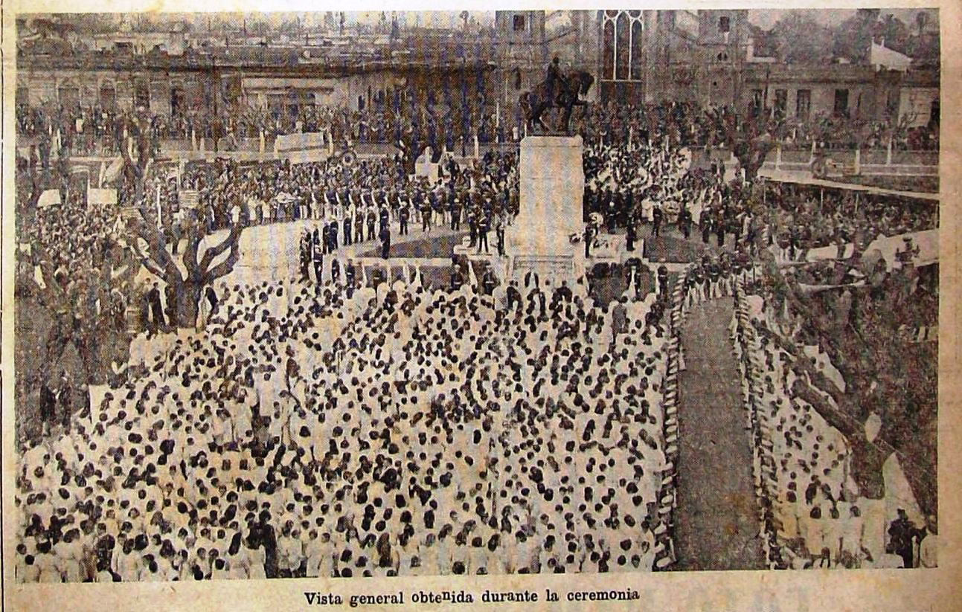
Figura 5: Multitud reunida en la Plaza Mayor de San Justo. En el centro el monumento al Libertador rodeado de una guardia militar. Al frente los escolares del distrito formados. Los rodean los vecinos del partido. Al fondo se observa la silueta de la Iglesia parroquial. Fuente. El Mirador, 7/09/1944.
San Martín “Neutral” y “Democrático”
El año 1945 es tuvo signado por un incremento de la movilización y la presión de los sectores opositores contra el gobierno militar. El avance incontenible de los aliados sobre la Alemania nazi, hacía esperable un pronto desenlace del conflicto bélico mundial en un breve tiempo. El gobierno perdía apoyos y en marzo de ese año le declaraba la guerra a las potencias del Eje bajo la presión estadounidense y para que el país sea aceptado en las Naciones Unidas. Eran tiempos de incremento del accionar político de la oposición que le reclamaba al gobierno la convocatoria a elecciones para volver a la normalidad democrática. En mayo la rendición de Alemania y en agosto la de Japón, cerraban el círculo del gobierno y envalentonaba a los sectores opositores. El mes de agosto fue de intensa actividad política opositora, a comienzos del mes, el 6 de agosto se levantó el estado de sitio y a partir de ese hecho se multiplicaron los reclamos al gobierno militar. Cualquier motivo era válido para manifestar la oposición al gobierno, y las conmemoraciones referidas a los próceres se transformaron en medios de expresión política a favor o en su contra; la conmemoración del fallecimiento del Gral. San Martín no estuvo exenta de ello.
El 9 de aquel mes, aprovechando la oportunidad los sectores opositores organizaron un acto en honor a Roque Sáenz Peña al cumplirse 31 años de su fallecimiento, este evento se transformó en un acto político contra el gobierno al que concurrió una multitud de personas. Lo mismo ocurrió con el aniversario de la muerte del poeta José Mármol (el 9 de agosto conmemoraron el 74º aniversario de su muerte) o con el centenario de la de Rivadavia, cualquier prócer relacionado con la ideología liberal podía ser utilizado para contraponerlo al gobierno. A las conmemoraciones locales, se sumaron las realizadas para festejar la victoria de los aliados en la guerra tras la rendición de Japón. A partir del miércoles 14 de agosto se sucedieron en la ciudad diversas manifestaciones y actos con ese motivo. Se festejaba el “triunfo de la democracia” frente a los regímenes fascistas que asolaron Europa. Una de las columnas de manifestantes fue atacada a tiros en Av. De Mayo 760, donde se encontraba la sede de la Subsecretaría de Informaciones Públicas, el episodio les costó la vida a dos personas y hubo cien heridos (Dos muertos y cien heridos ocasionan los graves incidentes, 1945). Las manifestaciones e incidentes continuaron los días posteriores, por lo que el gobierno decretó feriado los días 15 y 16 de agosto. Esto es un breve ejemplo que demuestra el clima político del momento.
También, sectores opositores al gobierno comenzaron a disputarle la calle, de este modo la Unión Obrera Local, conformada por sindicatos autodenominados “independientes” organizaron un acto en la plaza San Martín para homenajear a las Naciones Unidas que salieron victoriosas de la guerra, el día 16 de agosto. En la alocución pronunciada destacaban que:
En este día de júbilo mundial por la victoria por la paz y la libertad de los pueblos, los trabajadores, estudiantes y pueblo reunido a los pies del monumento del Gran Libertador Don José de San Martín, hace una exhortación solemne a la unidad nacional de todas las fuerzas democráticas y antifascistas del pueblo argentino (Alcanzó extraordinarias proporciones el mitin de homenaje a las Naciones Unidas, 1945).
En este caso la figura de San Martín fue transformada en prenda de unión del pueblo argentino a favor de la democracia contra el fascismo.
Así mismo, como todos los años, ya cerca del día 17 de agosto comenzaron los preparativos para la conmemoración del 95º aniversario de la muerte del Libertador, pero en esta ocasión, por la dinámica que había adquirido la situación política alcanzó distinto significado. Como era costumbre, por la mañana rendirían homenaje las tropas del ejército y por la tarde, a partir de las 14.30 hs. Se realizó el acto con concurrencia del público. Durante los días previos, también se recibieron cientos de adhesiones de instituciones civiles, eclesiásticas y militares. La organización de los actos estuvo a cargo del nacionalizado Instituto Sanmartiniano dirigido por el Coronel (R) Descalzo. En la convocatoria al acto se invitaba a:
Las instituciones a rendirle homenaje a San Martín en la Plaza de Mayo y sólo podrán conducir sus banderas o gallardetes que identifiquen a la institución, no así carteles y leyendas alusivas a situaciones pasadas, presentes o futuras. Recuerda asimismo que el acto tiene el solo sentido de rendirle gratitud y veneración nacional al prócer (Prosigue organización de actos en homenaje a San Martín, 1945).
También la CGT emitió una declaración el 16 de agosto:
Considera oportuno la Confederación General del Trabajo en estos momentos difíciles que vive el país, presentar a la recordación de todos los argentinos el ejemplo aleccionador de desinterés y patriotismo que brinda a las nuevas generaciones el General San Martín, de forma tal que estas, en instantes de gravedad para la Patria, depusieran enconos y marcharan unidas para forjar una Argentina más grande, más libre y más justa (Honran la memoria de San Martín en el 95 aniversario de su muerte, 1945).
Tanto en la convocatoria del Instituto como en la declaración de la central de trabajadores se hacía referencia al clima político que se vivía y se llamaba a la unidad de los argentinos en torno a la figura del Libertador sin banderías políticas y con desinterés.
En el acto oficial del día 17 por la mañana en la plaza San Martín se reunieron los efectivos de las fuerzas armadas y delegaciones de los comandos. Luego se realizó una misa de campaña, se colocó una ofrenda florar ante el monumento y se dispararon 21 salvas de cañón. Por la tarde a las 14.30 el acto fue presidido por el ministro de marina e interino de guerra Contralmirante Tesaire, altos jefes militares, diplomáticos y el director del Instituto Sanmartiniano Coronel (R) Bartolomé Descalzo, el presidente Gral. Farrell no participó porque se hallaba en Paraguay en viaje oficial, pero el vicepresidente Coronel Perón tampoco se hizo presente, a pesar que la prensa del día anterior aseguraba su concurrencia. Luego del homenaje frente a la tumba del Libertador el Coronel Descalzo se dirigió a los presentes en un largo discurso que resaltó la vida del prócer:
El Libertador es el gran neutral, porque era y es el padre de la patria, no habiéndose enrolado en las luchas fratricidas de sus hijos” (…) cada argentino os rinda hoy homenaje, prometiendo a nuestros manes un mínimo de renunciamiento del interés personal en aras de la libertad de todos y para todos (El Gran Neutral, 1945).
Resaltar la neutralidad de San Martín frente a las luchas internas intentaba transformarlo, también en este caso, en motivo de unión nacional, de renunciamientos a los intereses personales. Se observaba la necesidad que tenía el gobierno militar de poner paños fríos en la candente situación política y la figura del Libertador era perfecta para tal objetivo.
En una nota especial para el diario El Mundo titulada “Homenaje a San Martín”, Augusto Barcia Trelles, quien fue un jurista y político español exiliado en Argentina que escribió en 1943 la obra “San Martín en América”, hizo un recorrido por la vida y la obra del Libertador en el cual mencionó en varias oportunidades palabras que se relacionaban con el estado actual del país. Terminaba la nota haciendo mención a las siguientes palabras del prócer:
Mis promesas para con los pueblos en que he hecho la guerra fueron cumplidas: hacer su independencia y dejar a su libertad la elección de sus gobernantes. La presencia de un militar afortunado, por más desprendimiento que tenga, es terrible para los estados que de nuevo se constituyen (Barcia Trelles, 1945).
Más adelante el autor afirmaba “San Martín, cuya conciencia entra en la inmortalidad como símbolo de la libertad y de amor a la democracia” (p.4). Gran mensaje para los militares que ejercían el gobierno, que coincidía con los reclamos de la oposición: llamado a elecciones y establecimiento de la democracia.
En lo que restaba del mes de agosto también se sucedieron manifestaciones contra el gobierno y mítines de los partidos políticos. El sábado 25 de agosto, el Instituto Sanmartiniano convocó al pueblo argentino y a todas las colectividades extranjeras a los actos de homenaje al “Soldado Desconocido de la Independencia” sin diferencias de banderías políticas, sociales o económicas. Los restos contenidos en varias urnas llegarían a Retiro procedentes de Perú, Bolivia, Chile, de los campos de las batallas de Salta, Tucumán y San Lorenzo. También se sumaron los restos de soldados de Ecuador y Uruguay. Las urnas fueron recibidas por efectivos militares y delegaciones de organizaciones de la sociedad civil y del estado. Luego un cortejo fúnebre se dirigió de la estación ferroviaria al Círculo Militar donde fueron velados los restos, los esperaba el vicepresidente de la nación Coronel Juan Domingo Perón, altos jefes militares, ministros del poder ejecutivo, delegaciones diplomáticas entre otras. Luego el Coronel Descalzo, presidente de la Comisión Ejecutiva pro Repatriación de los Restos del Soldado Desconocido de la Independencia, pronunció un discurso en el que volvía a su postura de nombrar a San Martín como el “Gran Neutral”:
Para reunirnos a cantar juntos nuestro Himno Nacional en hora fraterna (…) dejando de lado nuestras diferencias políticas, sociales y económicas, como lo hacen los hermanos momentáneamente ofuscados por la influencia de distintos intereses personales [más adelante agregaba], nadie tendrá la osadía irreverente de llevarlo a su campo partidario(…) (Habla el coronel Bartolomé Descalzo, 1945).
Finalmente las urnas fueron depositadas junto al mausoleo que guardaban los restos del Libertador en la Catedral Metropolitana. Se observa el esfuerzo de los funcionarios del gobierno por llamar a la unidad y aplacar los ánimos políticos que se venían exacerbando cada vez más.
Durante los meses de septiembre y octubre se incrementaron los actos de la oposición y el pedido de retirada de los militares del poder. Desde el acto opositor del 19 de septiembre hasta el histórico 17 de octubre. Frente a la escalada de la oposición el gobierno dicta el decreto de llamado a elecciones para el 7 de abril de 1946. El gobierno de la Revolución percibía su final, pero la figura de San Martin seguiría ocupando un lugar central en el gobierno surgido de aquellas elecciones.
Conclusión
A partir del análisis de las fuentes se pude afirmar que la figura del General San Martín y lo que simboliza, fue adaptada a las necesidades de los gobiernos de la “Revolución de Junio”. No sólo fue utilizada por el régimen en general, sino también que se adaptó a las necesidades de cada uno de sus líderes en distintos tiempos. Así a sus cualidades de militar y estratega; patriota desinteresado de altas cualidades morales y de una fortaleza indoblegable, libertador de medio continente, entre otras; se les sumaron otras muy útiles para representar los principios sobre los que se sustentaba la Revolución, como por ejemplo “general católico”, arquetipo del militar argentino que se encarnaba en el ejército reserva moral de la nación. En cierto modo en él se resumía la esencia básica del ser nacional y de la argentinidad. Más adelante, en la medida que cambiaba la situación política nacional y dentro del propio gobierno, comenzaron a adjudicarle nuevas características y valores acordes a los nuevos tiempos, tal vez la más notable sea la de “trabajador”, más aún la de ser “el gran primer trabajador”, este colectivo social había profundizado su presencia en el discurso oficial sobre todo a través del accionar de Perón en la Secretaría de Trabajo y Previsión y de la nueva legislación obrerista emanada de ella.
En tiempos de conflicto político entre distintos sectores opositores y el gobierno, se comenzó a destacar a San Martín como prenda de unión de los argentinos, revalorizando aún más sus valores de patriota desinteresado y “neutral”, esto es alejado de las distintas fracciones que se hallaban en pugna por el poder político, la neutralidad era un medio eficaz de articular un discurso de unidad muy conveniente para los tiempos que corrían, sobre todo en 1945.
Por su parte, la oposición al gobierno militar también hizo su propia interpretación de las cualidades del prócer. Enredados en su lucha con el gobierno, apareció en sus discursos un San Martín “democrático”, guerrero de la libertad que había utilizado las armas para liberar a los pueblos y luego entregar el poder a autoridades democráticamente elegidas.
Lo que se observa es que tanto desde el poder como desde los que luchan por obtenerlo la figura de San Martin se transformó en un “arma discursiva” que se adaptaba sin mayor esfuerzo a las necesidades políticas de cada facción.

Referencias
Alcanzará Gran Relieve el Homenaje del Ejército y la Armada a San Martín. (14 de agosto de 1943). El Mundo , pág. 9.
Alcanzó extraordinarias propoirciones el mitin de homenaje a las Naciones Unidas. (17 de Agosto de 1945). El Mundo , pág. 5.
Barcia Trelles, A. (18 de Agosto de 1945). Homenaje a San Martín. El Mundo , pág. 4.
Devoto, F. (2014). Conmemoraciones poliédricas. Acerca del primer centenario en la Argentina. En N. Pagano & M. Rodríguez, Conmemoraciones, patrimonio y usos del pasado. La elaboración social de la experiencia histórica (pp.17-35). Buenos Aires: Miño y Dávila.
Dos muertos y cien heridos ocasionan los graves incidentes. (15 de Agosto de 1945). El Mundo , pág. 5.
El Gran Neutral. (18 de Agosto de 1945). El Mundo , pág. 6.
El país rindió fervoroso homenaje a la memoria del Libertador (18 de Agosto de 1944). El Día, pág. 3

En acuerdo general de ministros crea el P.E. la Orden del Libertador San Martín. (17 de Agosto de 1943). El Mundo , pág. 8.
Habla el coronel Bartolomé Descalzo. (26 de Agosto de 1945). El Mundo , pág. 5.
Habló el presidente desde la Casa de Gobierno. (18 de Agosto de 1943). El Mundo , pág. 3.
Honran al Libertador 5000 escolares. (17 de Agosto de 1944). El Mundo , pág. 6.
Honran la memoria de San Martín en el 95 aniversario de su muerte. (16 de Agosto de 1945). El Mundo , pág. 8.
Honrró al prócer el pueblo de Buenos Aires. (18 de Agosto de 1944). El Mundo , pág. 16.
Hourcade, Eduardo (1998). Ricardo Rojas hagiógrafo. A propósito del Santo de la Espada. En: Estudios Sociales. Revista Universitaria Semestral, Año VIII, Nº 15, pp. 71-89, Santa Fe, Segundo Semestre. Recuperado el 12 de noviembre de 2016: http://iealc.sociales.uba.ar/publicaciones/e-latina
Inícianse los actos de la Semana Sanmartiniana. (11 de agosto de 1943). El Mundo , pág. 9.
Las masas tenían que reaccionar. (5 de junio de 1943). El Mundo , pág. 1.
Lederman, F. (2012). Los héroes en la construcción de legitimidad, En: e-l@tina, Revista electrónica de estudios latinoamericanos, Vol. 10, Nº 38, pp. 51-61, enero-marzo. Recuperado el 12 de noviembre de 2916 de:
http://geshal.sociales.uba.ar/files/2014/12/Lederman_-Los-héroes.pdf
Matanza vivió una jornada inolvidable. (7 de Septiembre de 1944). El Mirador , pág. 5.
Municipalidad de La Matanza. (1944). Libro de decretos y resoluciones del Departamento Ejecutivo (Vol. 3). (UNLaM, Ed.) San Justo.
Nascimbene, M. (1999). San Martín en el olimpo nacional. Nacimiento y apogéo de los mitos argentinos. Buenos Aires: Biblos.
Oficializa el gobierno al Instituto Sanmartiniano. (20 de Agosto de 1944). El Mundo , pág. 13.
Otero, J. P. (1932). Historia del Libertador General José de San Martín. Bruselas.
Pagano, N. (2014). Patrimonio y conmemoraciones durante el primer peronismo. En N. Pagano, & M. Rodríguez, Conmemoraciones, patrimonio y usos del pasado. La elaboración social de la experiencia histórica (pág. 147- 162). Buenos Aires: Miño y Dávila.
Pagano, N., & Rodríguez, M. (Ed.) (2014). Conmemoraciones, patrimonio y usos del pasado. La elaboración social de la experiencia histórica. Buenos Aires: Miño y Dávila.
Prosigue organización de actos en homenaje a San Martín. (14 de Agosto de 1945). El Mundo , pág. 10.
Rojas, R. (1933). El Santo de la Espada. Buenos Aires: Anaconda.
Zanatta, L. (1999). Perón y el mito de la Nación Católica. Iglesia y ejército en los orígenes del peronismo (1943-1946). Buenos Aires: Sudamericána.

El autor es profesor y licenciado en historia, investigador categorizado y cursa la Maestría en Ciencias Sociales con mención en Historia Social en la Universidad Nacional de Luján. El presente trabajo es la monografía final del seminario “Pasados en Presentes”, en el marco de la Maestría en Ciencias Sociales con mención en Historia Social de la Universidad Nacional de Luján.

